大濠公園能楽堂に併設する飲食店等の検討に係るサウンディング調査
支援業務兼基本構想作成業務委託公募型プロポーザル 質問書への回答

- 飲食店は能楽堂のどこ（館内・館外）に設置する想定でしょうか。想定されている箇所があれば、平面図・敷地配置図等で示していただきたいです。

回答：現時点では、大濠公園能楽堂の広間を改修し、設置する予定です。
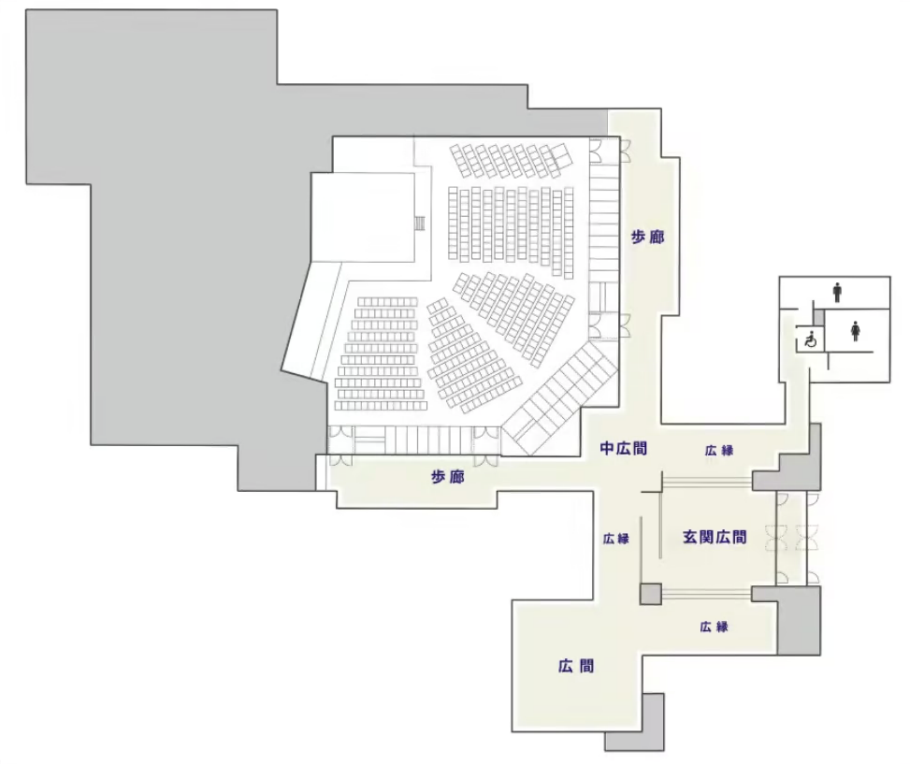

- 飲食店として使える場所の面積は何平米程度の想定でしょうか？特に決まっていない場合、飲食店の設置が可能な場所とその範囲を平面図・敷地配置図等で示していただきたいです。

回答：約140.7㎡の想定です。

３. 想定されている賃料の目安があれば教えてください

回答：福岡県都市公園条例（昭和52年3月28日条例第12号）別表第一（第十二条関係）ロが適用され、一平方メートルにつき一月１，０３０円の使用料を徴収する予定です。
※場合によっては、占用使用料（同条例別表第一（第十二条関係）ニも追加
で適用される可能性があります。

４. 酒類の提供も可能でしょうか

回答：現時点では、酒類の提供について制限する予定はありません。

５. 開業予定時期を教えてください。

回答：現時点では、令和９年度中の開業を予定しておりますが、工期や事業者公募の状況によっては前後する可能性があります。

